PROGRAMA
LOS PUEBLOS MAGICOS DEL ESTADO DE MEXICO
06 días/05 noches

(Valle de Bravo, Tonatico, Grutas la Estrella, Metepec, Aculco, El Oro)

Mínimo 2 personas.
Salidas Diarias

ITINERARIO

DIA 01 – IN / TOLUCA
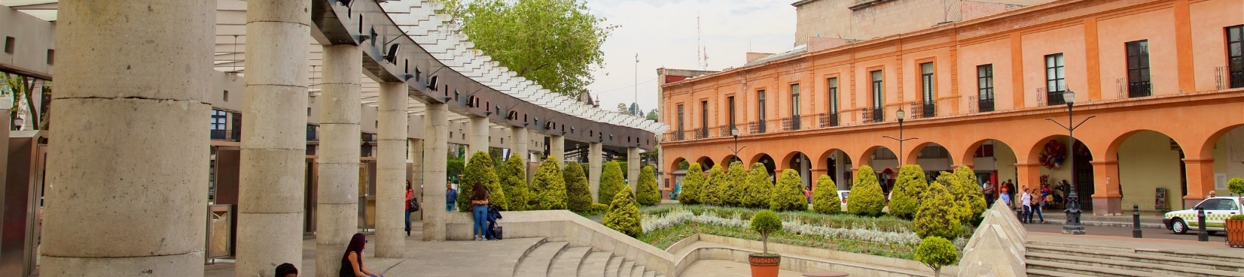Llegada al Aeropuerto Internacional de Toluca. Recepción y traslado a su hotel.
Check in en hotel. Resto del día libre.
Almuerzo y Cena libre.
Alojamiento

DIA 02 – TOLUCA – Valle de Bravo

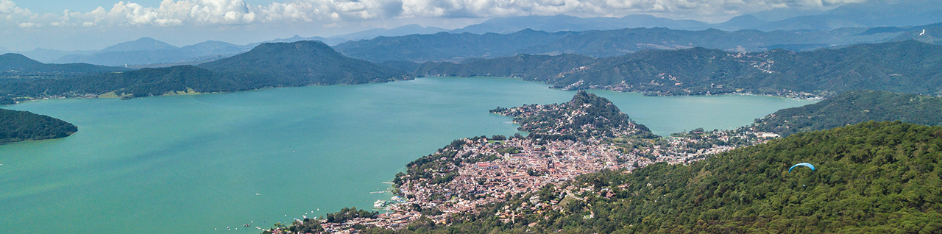
Desayuno en el hotel.

Disfrute de la belleza y la cultura del Valle de Bravo en esta escapada de un día desde Ciudad de México, podrá disfrutar de actividades que incluyen explorar el mundo de la orden de los carmelitas, admirar la cascada Velo de Novia, pasear por las calles adoquinadas de la ciudad y saborear un delicioso almuerzo gratuito.

Explore la naturaleza y la historia del Valle de Bravo en esta excursión guiada de día completo. Descubra más cosas sobre el "Cristo Negro" y los carmelitas de la mano de un guía experto Capture fotos memorables del Velo de Novia y disfrute de una auténtica comida, saque el máximo provecho del tiempo limitado con un cómodo servicio de recogida y traslado de vuelta al hotel

Almuerzo y Cena libre.
Alojamiento

DIA 03 – TOLUCA – Tonatico (Grutas la Estrella) -Metepec

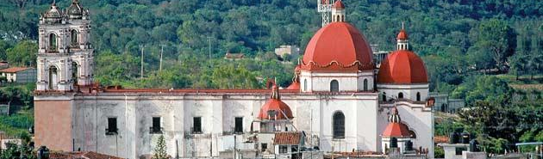

Desayuno en el hotel.

Su magia, Al sur del estado se cobija el pueblo de Tonatico; como pocos, aquí las bellezas naturales, los monumentos históricos y las tradiciones ancestrales conviven bajo el mismo paisaje. Los nahuas decían que era el lugar donde había nacido el sol y quizá por eso su clima es semitropical durante todo el año. Quien pisa su suelo lleno de encanto se enamora de sus aguas termales, de sus bosques llenos de misterios, del apego de sus creencias y adoraciones. A continuación, nos dirigimos a Grutas de la Estrella que se encuentran dentro del Parque Estatal Grutas Estrella Los expertos calculan que tienen una edad de aproximadamente más de 500 millones años. Tienen una longitud de 2 kilómetros y un misterioso río subterráneo. Se cree que fueron un sitio de adoración a Tláloc, el Dios de la Lluvia, debido a los objetos prehispánicos encontrados. Desde un acantilado de 15 metros es posible descender en rapel. De Regreso paramos al Pueblo mágico de Metepec Este pueblo conserva sus calles empedradas con casas de colores y techos de teja. La Iglesia del Calvario vigila desde lo alto, rodeada por palmeras y magueyes. Abajo se alza su plaza con la mítica Tlanchana, así como varias tiendas de artesanías, museos y restaurantes. Destacan los Árboles de la Vida, cuyo trabajo y nivel de detalle es exquisito y admirado a nivel mundial.
El Museo del Barro exhibe las piezas que han ganado concursos de alfarería a nivel nacional e internacional. En el Mercado Artesanal venden catrinas, soles, lunas, sirenas, cazuelas y macetas. Admirar la fuente de la Tlanchana y el mural en los jardines del Calvario.

Almuerzo y Cena libre.
Alojamiento

DIA 04 – TOLUCA – Aculco

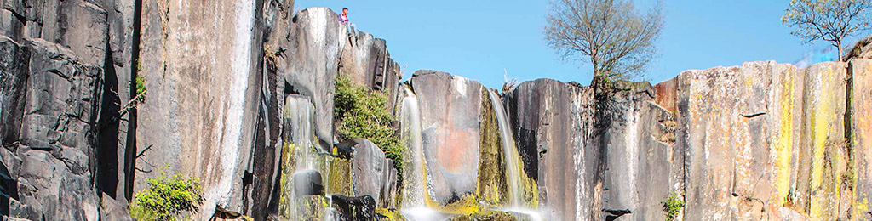

Desayuno en el hotel.

Aculco; lugar lleno de tradición Otomí. Aprende cómo es el proceso para realizar figuras de cantera. Tendrás la oportunidad de recorrer las calles principales del pueblo y conocer a la muñeca Lele en el museo de la muñeca artesanal. Viajamos también al fabuloso pueblo de Aculco donde disfrutarás de los deliciosos quesos que se producen en la zona.

Almuerzo y Cena libre.
Alojamiento

DIA 05 – TOLUCA – El Oro

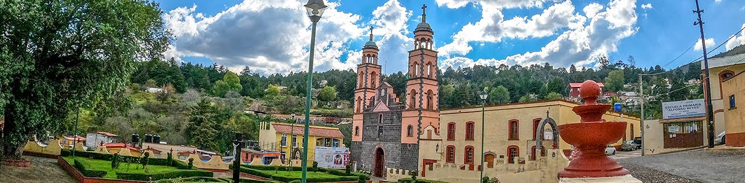

Desayuno en el hotel.

Situado en los límites del Estado de México con Michoacán, el Oro estuvo habitado por mazahuas; su encanto viene de antaño cuando el auge minero atrajo a centenares de personas del viejo mundo quienes dejaron un toque europeo en la gastronomía, te encontrarás con este poblado llamado El Oro, hermoso Pueblo Mágico, donde se visitará el Teatro Juárez con estilo neoclásico francés. En la época del esplendor minero fue escenario de espectáculos de altísimo nivel con importantes artistas de aquellos tiempos. En su interior mantiene una decoración morisca, con motivos vegetales en dorado de estilo art nouveau; pero sus salones en madera tallada lo hacen excepcional; El Museo de la Minería, aquí puedes admirar una colección fotográfica de las principales minas como La Esperanza, La Providencia, la Descubridora y Dos Estrellas; así como de sus mineros en época de bonanza. También verás una exposición de maquinaria y equipos de extracción y muestras de minerales obtenidos en las minas de la región, de las cuales, se extrajo el oro más puro del mundo; La Estación del Tren, la estación de El Oro conserva su fisonomía arquitectónica de finales del siglo XIX; El Palacio Municipal, uno de los principales atractivos es este edificio, cuya arquitectura ejemplifica con los estilos: art nouveau y neoclásico con sus dos torres a la usanza inglesa.
En la fachada, los barandales, las lámparas y las jardineras se manifiesta claramente el estilo neoclásico; mientras el pórtico, el remate y el Salón de Cabildos reflejan el art nouveau; La Capilla de Santa María de Guadalupe, es de mediados del siglo XIX, con una fachada sencilla con dos torres, algunos vanos y esculturas de santos, y una casa cultural al lado. En su interior guarda una Virgen de Guadalupe famosa por sus incrustaciones de oro. Al finalizar el recorrido, regreso a su hotel.

Almuerzo y Cena libre.
Alojamiento

DIA 06 – TOLUCA / OUT

Desayuno en el hotel.

A la hora conveniente traslado de su hotel al aeropuerto para tomar el vuelo a su destino.

FIN DE SERVICIOS

** VALIDA TARIFAS CON TU AGENTE DE VIAJES

INCLUYE:
- TRANSPORTE: Autobús / Microbús o Van con aire acondicionado
- ALOJAMIENTO: Hoteles según su elección
- ALIMENTOS: 05 Desayunos en el hotel
- VISITAS: Los mencionados en el programa
- GUIA ACOMPAÑANTE: Bilingüe, certificado por el Ministerio de Turismo
NO INCLUYE:

- Billetes aéreos
- Alimentos o servicios no mencionados
- Impuestos en aeropuerto
- Propinas a guías o choferes.

OBSERVACIONES IMPORTANTES:
- Debido a los múltiples cambios que ocurren diariamente en turismo, estos precios deben de ser confirmados al momento de solicitar la reserva.
- Tarifas sujetas a disponibilidad y a cambios sin previo aviso.
- Pagos con tarjeta de crédito aplica un % de comisión.
- Por favor contemplar el horario de Check in 15:00 hrs y Check Out 12:00 hrs.
- Las habitaciones TRIPLES únicamente cuentan con 2 camas matrimoniales.
- Los traslados aeropuerto- hotel- aeropuerto están cotizados en servicio compartido, favor contemplar vuelos que lleguen y salgan entre las 06:00 y las 22:00 horas, de forma contraria debe proporcionarse en servicio privado y será necesario re cotizar.
- El tiempo de espera para los traslados de llegada es de 2 horas con 15 minutos. Una vez transcurrido el tiempo el pasajero deberá trasladarse por cuenta propia.
- El tiempo de tolerancia para traslado de salida es de 10 min., pasado este tiempo la unidad se retira y deberá trasladarse por cuenta propia al apto. * Bajo ninguna circunstancia nos hacemos responsables de los gastos extras que se deriven de esta situación.
- Los tours pueden cambiar de orden según la operativa del corresponsal.

